TAWK es un servicio de chat, que se tiene que integrar a suiteCommerce porque no esta integrado.
De forma similar como hizo ramiro con HubSpot Chat para otro customer

Script provisto:
<!--Start of Tawk.to Script-->
<script type="text/javascript">
var Tawk_API=Tawk_API||{}, Tawk_LoadStart=new Date();
(function(){
var s1=document.createElement("script"),s0=document.getElementsByTagName("script")[0];
s1.async=true;
s1.src='https://embed.tawk.to/5772d7d81fac6cdd4c3516ce/default';
s1.charset='UTF-8';
s1.setAttribute('crossorigin','*');
s0.parentNode.insertBefore(s1,s0);
})();
</script>
<!--End of Tawk.to Script-->

Quieren usar TAWK que es una herramienta gratuita.
Ndsubookstore.com

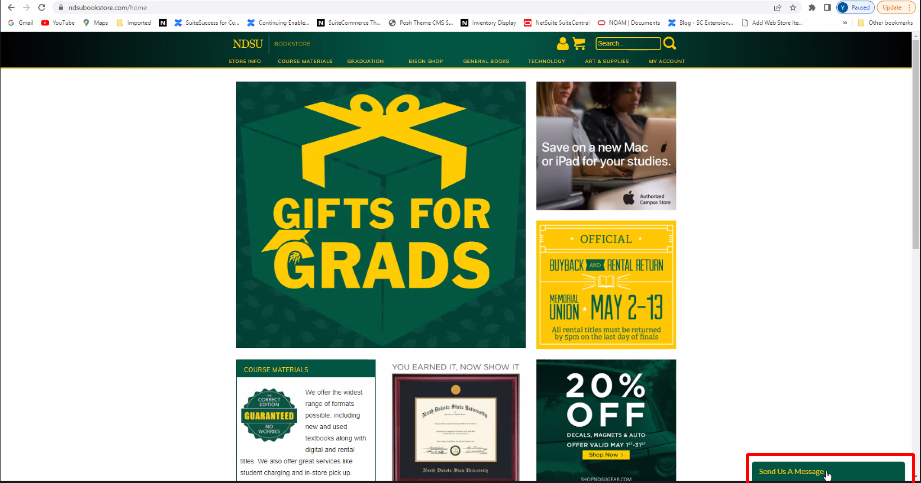
Al presionar esto, aparece esto:
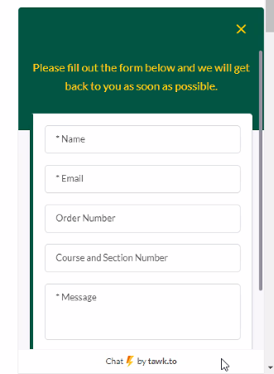

Solamente es para que puedan completar esta info y mandarles un mail a los demás.

There is no loggin needed, but it should be showing up everywhere (incluyendo checkout y my account).

Hay un ejemplo en rainguard: http://rb.com.production.na3.netsuitestaging.com/Efflorescence-Blocker-5-Gal

Ndsubisonstore.com

The styling would be done by them, we can assume.

Conseguir la página de ejemplo de ramiro.
Hay que hacerle saber al customer que si el código de tawk cambia, hay que poner el riesgo y hacerle saber al customer que esta de acuerdo con esto, por eso es necesario el FRD.

Directamente, crear una extensión y en el entry point agregar a layout y hacer un get script

To install tawk.to, you can place this code before the </body> tag on every page of your website.

<!--Start of Tawk.to Script-->
<script type="text/javascript">
var Tawk_API=Tawk_API||{}, Tawk_LoadStart=new Date();
(function(){
var s1=document.createElement("script"),s0=document.getElementsByTagName("script")[0];
s1.async=true;
s1.src='https://embed.tawk.to/5772d7d81fac6cdd4c3516ce/default';
s1.charset='UTF-8';
s1.setAttribute('crossorigin','*');
s0.parentNode.insertBefore(s1,s0);
})();
</script>
<!--End of Tawk.to Script-->

Básicamente, agrego a una solapa de configuración todo el script, esto lo hago en el backend:
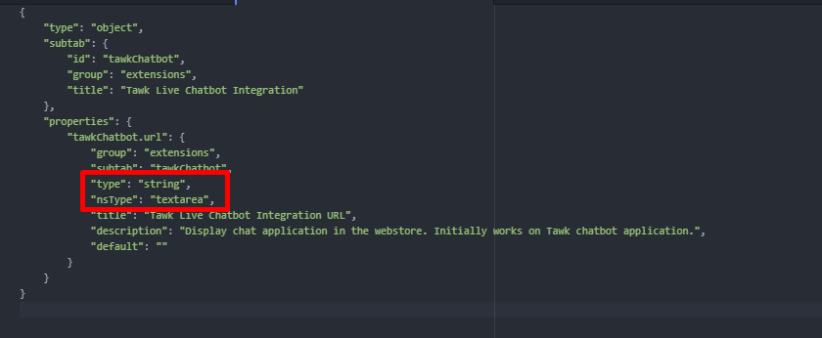

Luego, en el backend (Commerce -> Websites -> Configuration y elijo el sitio, luego presiono en extensions y elijo tawk chatbot):
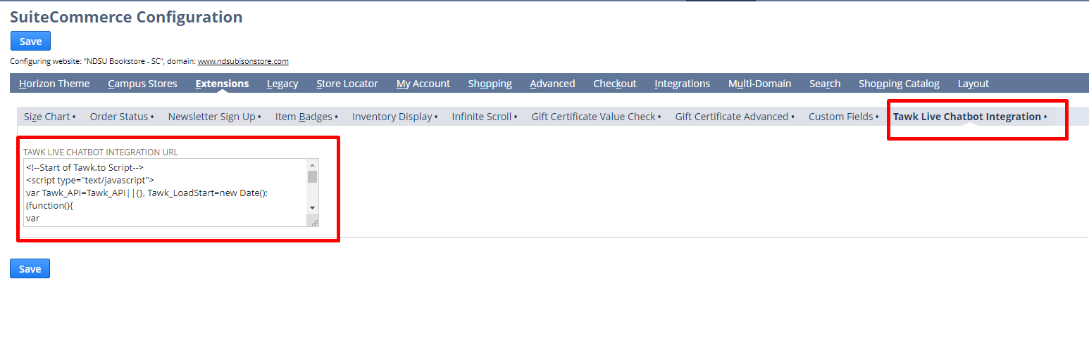
Ahí inserto el código del script que se tiene que appendear antes del body.
Luego, en el entry point de nuestra extensión tan solo agrego esto:

mountToApp: function mountToApp(container) {
var layout = container.getComponent('Layout');
var environment = container.getComponent('Environment');
var configuration = environment.getConfig('tawkChatbot.url');
if (layout) {
layout.on('afterShowContent', function afterShowContent() {
jQuery(configuration).insertBefore('body');
});
}
}

Cabe destacar que ahi use insertBefore.

